Зимние забавы (6-7 лет)

- Сколько радости приносят всем зимние забавы! Интересно, какие зимние игры знает ваш ребенок, в какие предпочитает играть? Запишите в альбом те зимние развлечения, в которые любит играть ваш ребенок.

Приучайте ребенка беречь деревья и кустарники (не ломать ветки во время прогулки, катания на лыжах).

  - Расширяйте представления ребенка о предметах, необходимых для зимних игр-забав. Уточните, из какого материала они изготовлены и почему выбран именно этот материал. Помогите сравнить, чем коньки отличаются от лыж, чем санки похожи на коньки. Предложите ребенку найти эти предметы на картинках, вырезать и наклеить в альбом.

Учите ребенка выбирать безопасные способы поведения во время катания с горы, на лыжах, коньках, игры в снежки и др.

- Лепка «Зимние забавы». Понаблюдайте вместе с ребенком за движениями человека во время катания на коньках, лыжах. Предложите ребенку изобразить характерные позы фигуриста, лыжника, хоккеиста.

Помогите ребенку вылепить несколько фигур человека в движении для составления композиции по теме «Зимние забавы», например: «Как мы с мамой ходили на каток», «Наша горка», «Лыжная прогулка» и др.

- «Выучи стихотворение». Прочитайте ребенку стихотворение. Побеседуйте по его содержанию. Предложите нарисовать картинку по содержанию стихотворения.

Помогите ребенку выучить стихотворение наизусть.

Снеговик
Снеговик – красный нос, Он скучает без нас,

Он стоит одиноко. Даже может заплакать.
Снеговик в землю врос, Не грусти, снеговик,
Смотрит он кособоко. Мы с тобой поиграем,
Угольки вместо глаз Эскимо угостим
И ведро вместо шляпы; И в санях покатаем! /Л. Олифанова/

- Рисование «Дорисуй картинку». Предложите ребенку рассмотреть снежинки, рассказать, из каких элементов они состоят, а затем дорисовать: сначала те элементы, которые расположены ближе к центу снежинки, потом – более удаленные от центра, и, наконец – те, которые расположены на концах лучиков.

- Игра «Найди отличия». Предложите ребенку найти в картинках 7 отличий.

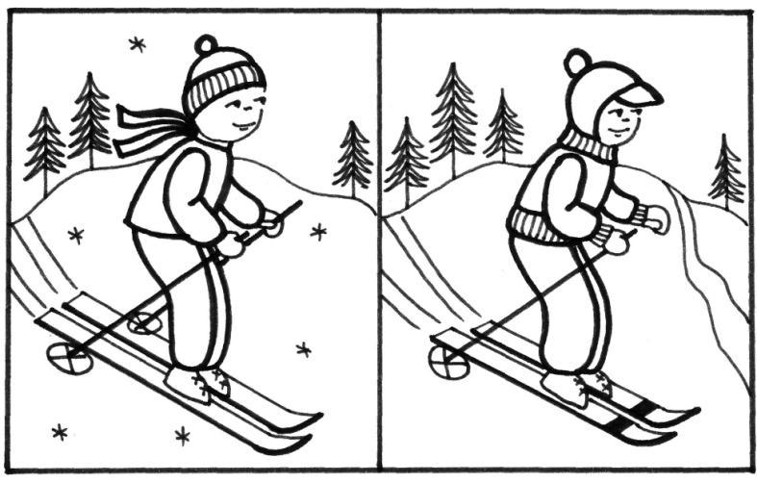

- Упражнение «Продолжи ряд». Предложите ребенку срисовать рукавички по образцу.

К заданию 3

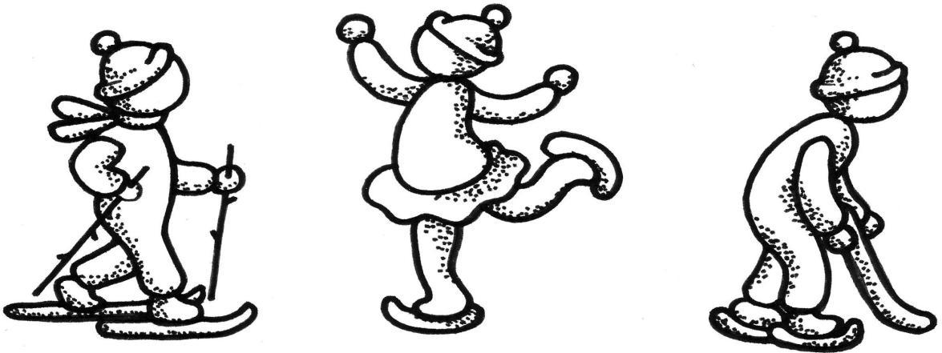

К заданию 5

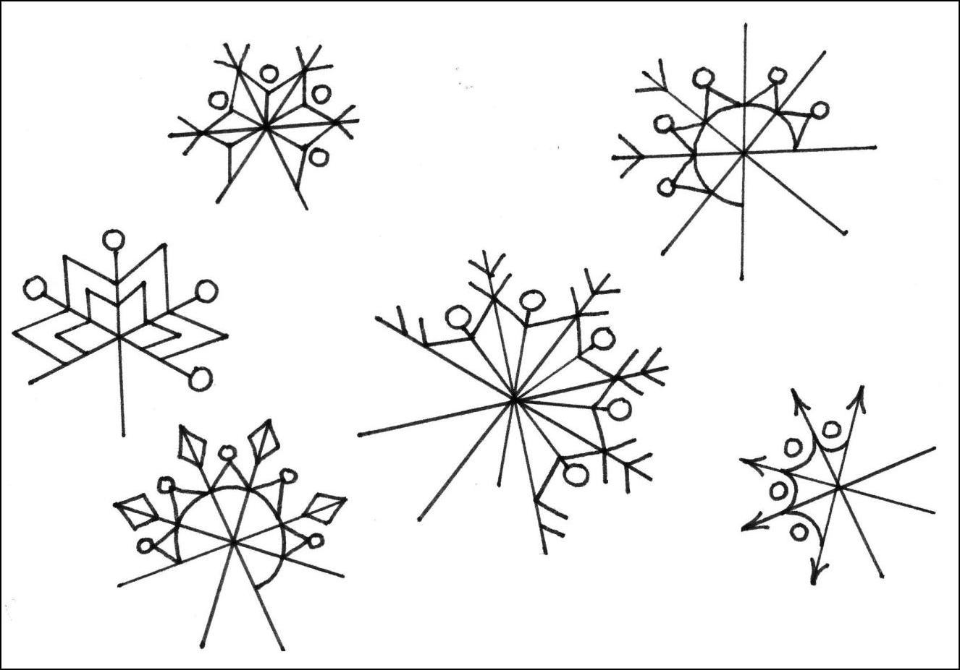

К заданию 7

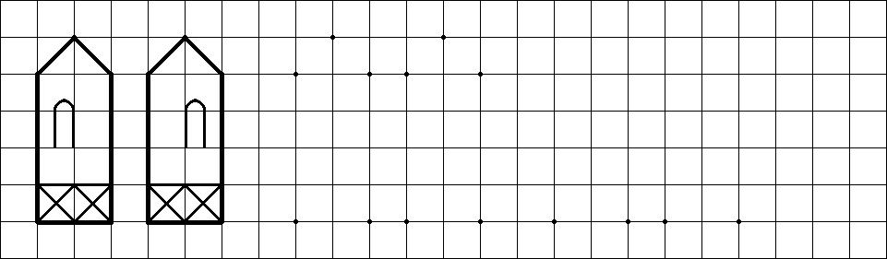

Все картинки можно увеличивать!

